Foto | Bestandsnaam | Fotobijschrift
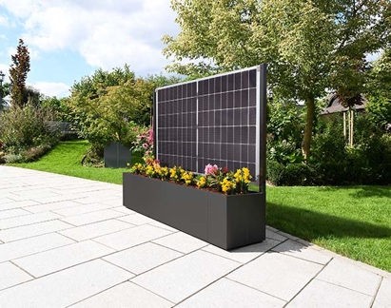 | RichardBrink_ModularSol_01 | De firma Richard Brink heeft zijn productpalet op het gebied van plantsystemen aangevuld met de plantenbak "Modular Sol". Hiermee wordt de aanpasbare "Modular"-lijn van de metaalwarenfabrikant op innovatieve wijze voortgezet.  Foto: Richard Brink GmbH & Co. KG
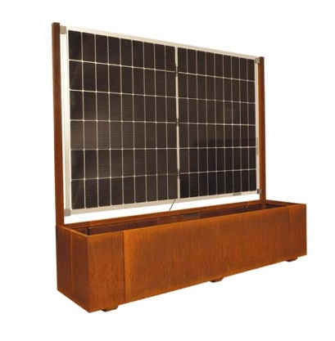 | RichardBrink_ModularSol_02 | De "Modular Sol" combineert het uiterlijk van een met groen gevulde plantenbak met de voordelen van een zonne-installatie. De module, die via klemhouders wordt geïntegreerd, doet tevens dienst als privacy- en windscherm.  Foto: Richard Brink GmbH & Co. KG
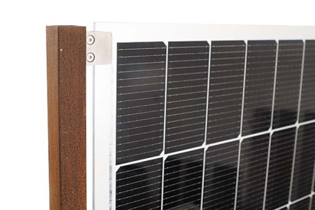 | RichardBrink_ModularSol_03 | De zonnepanelen worden met behulp van klemhouders met roestvrijstalen platen in de constructie bevestigd. De plantenbak zelf kan gemaakt zijn van cortenstaal of gecoat aluminium.  Foto: Richard Brink GmbH & Co. KG
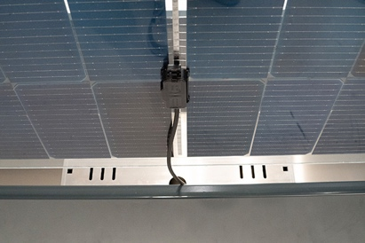 | RichardBrink_ModularSol_04 | Gewoon plug-and-play: Het complete pakket, inclusief de voorgemonteerde omvormer van 400 watt, is na aansluiting op het elektriciteitsnet meteen klaar voor gebruik.  Foto: Richard Brink GmbH & Co. KG
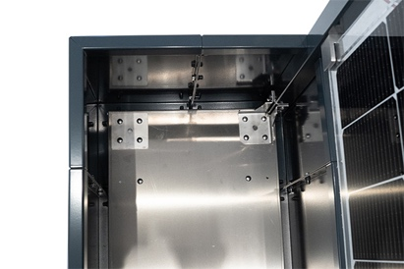 | RichardBrink_ModularSol_05 | De hele constructie - van het basisdeel tot de bevestiging - is stabiel en betrouwbaar ontworpen. Bovendien staat het geheel stevig dankzij de verzwaring van de beplanting.  Foto: Richard Brink GmbH & Co. KG
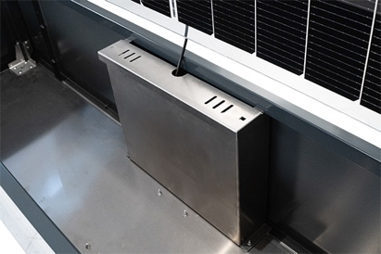 | RichardBrink_ModularSol_06 | Meerdere bakken kunnen eenvoudig met elkaar worden verbonden en dus worden afgestemd op de verschillende wensen van klanten en toepassingen. Met behulp van de technologiebox kunnen meerdere exemplaren van de “Modular Sol” in serie worden geschakeld om meer stroom terug te kunnen leveren.  Foto: Richard Brink GmbH & Co. KG

